今日动态
12月24日 星期三 晴
- 入园情况：
今日来园25位小朋友。5位小朋友请假。
今天大部分的小朋友都在8:20前入园啦！

- 区域活动
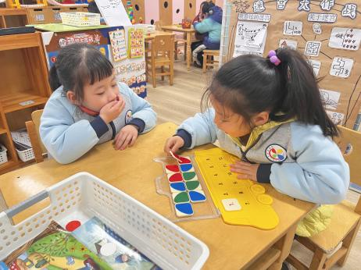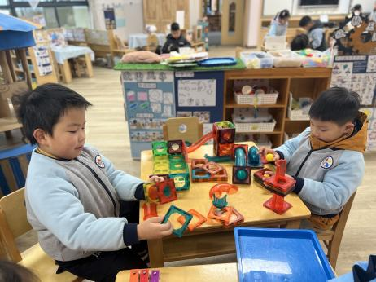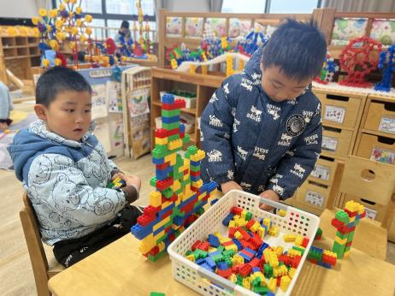
桌面建构区
李玉轩和沈洪冉两位小朋友在用插塑积木建构高楼，他们先各自拼搭了一段，然后再将拼搭的进行组装。
科探区
陈宇杰和黄赫璟两位小朋友在用磁力片建构小球行驶的轨道，他们先建构了房子，然后在房子的两侧连接轨道，把两个房子连接起来。
益智区
沙明钰和陈可芯两位小朋友在益智区玩逻辑高，他们先将需要用到的卡片摆放整齐，然后拿着图卡，选择了帽子围巾的配对。

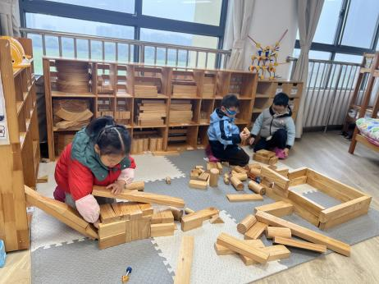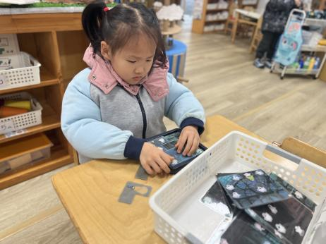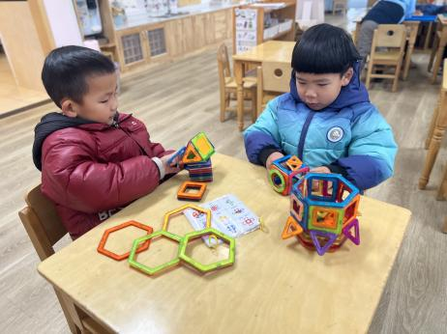
桌面建构区
刘佳富和范歆佑两位小朋友在用雪花片建构圆柱形状的房子，他们运用五边形进行垒高的拼搭，还用三角形的磁力片围绕房子做装饰。
益智区
刘诗玲小朋友在玩幽灵捕手，她先选择了一张绿色的难度卡片，然后在卡片上摆放手电筒，看看能不能照齐所有的幽灵。
桌面建构区
李雨汐、姜昊言、孙杰文三位小朋友在建构动物园，李雨汐小朋友建构了一个滑梯，姜昊言小朋友建构了一个停车场，孙杰文小朋友在铺路。

3.集体活动
绘本《黑白俱乐部》讲述了长颈鹿没被邀请参加俱乐部，而想办法开始自创俱乐部的故事内容。活动借助长颈鹿自创俱乐部的情节，以“大风吹”游戏导入，以充满情趣的方式感知组合（俱乐部）的内涵，从理解经验——拓展经验——运用经验，层层深入，在分享阅读中引发孩子的思维，并进行大胆讲述，最后策划他们自己的俱乐部，立足幼儿可说可讲的点，体验共同活动带来的快乐。
接纳并体验和同伴在一起做共同的喜欢的事情是当下大班孩子需要关注的社会性发展目标。他们能够仔细观察图片，理解故事内容，在观察、讲述、猜想中表达自己的想法。

5.生活活动
早点：鲜牛奶、饼干、红糖发糕。
午饭：仔排焖饭、羊肚菌海鲜菇鸽子汤。
点心：牛肉滑蛋粥、奶酪棒。
水果：苹果、蓝莓。

